

**《机器学习与振动信号处理》**

**实验报告**

|  |  |
| --- | --- |
| 学 院： | 航海学院 |
| 学　　号： | 2020301020 |
| 姓　　名： | 邱梁城 |
| 专 业： | 信息工程 |
| 实验地点： | 教学东楼D204 |
| 指导教师： | 杨宏晖 |

**西北工业大学**

**2023年5月13日**

目录

实验二：信号的时域分析与处理 2

一、 实验目的 2

二、 实验原理与方法 2

三、 实验内容与结果 3

四、 实验讨论 7

# 实验二：信号的时域分析与处理

## 实验目的

1. 实现不同信号的产生
2. 掌握对不同信号的时域分析，其中包括幅值分析、分布函数分析以及矩分析。

## 实验原理与方法

衰减振动信号是指随着时间的推移，振幅逐渐减小的振动信号。它们可以由许多不同的物理系统产生，例如机械系统、电路系统或光学系统。其中一个常见的衰减振动信号产生原理是阻尼振动。阻尼振动是由于系统内部的耗散导致振动能量逐渐耗散的一种振动。这种振动可以用一个二阶微分方程来描述，具有阻尼项和弹性项。阻尼项导致振动的振幅随时间指数衰减，所以产生衰减振动信号。并且有些情况下，其频率也会进行衰减。产生衰减振动信号如下：



其中A表示振幅，w为初始频率，为相角，为衰减因子。

对信号进行时域分析是指在时间域内对信号进行分析，以了解信号在时间上的变化规律。可以从以下方面对信号进行时域分析：

1、信号的幅值：分析信号在不同时间点上的幅值大小，了解信号的振幅变化规律。能够反映信号的稳定性、波动性等特征。

2、信号的周期性：分析信号是否具有周期性，如果有，可以通过计算信号的周期和频率来了解信号的周期性质和频率特征。

3、信号的平稳性：分析信号是否具有平稳性，即信号的统计特性是否与时间无关。如果信号具有平稳性，可以通过计算信号的平均值、方差、自相关函数等统计量来了解信号的平稳性质。

4、信号的瞬时特性：分析信号在不同时间点上的瞬时特性，例如瞬时频率、瞬时相位等，以了解信号的瞬时变化规律。

5、信号的时域波形：分析信号的时域波形，例如波形的形状、变化趋势等，以了解信号的总体特征。

6、信号的谱特性：分析信号的频谱特性，例如信号的频谱分布、能量分布等，以了解信号的频域特征。

7、信号的相关性：分析信号之间的相关性，例如信号的互相关函数、自相关函数等，以了解信号之间的相互关系。

在此实验中，我们仅从幅值分析与分布函数特性进行分析。

## 实验内容与结果

### 实验内容

①通过matlab程序产生不同信号，其中包括：简谐信号，复杂周期信号，高斯随机振动信号，简谐振动+高斯随机信号，衰减振动信号。

②对产生的程序进行时域分析，其中包括幅度分析、矩分析、分布函数分析。并得出相应的结论。

1. 实验数据

①简谐振动信号：



②复杂周期信号：



其中Ai为每个周期信号的幅度，fi为每个周期信号的频率。

③高斯振动信号



其中为方差，n为均值，在此实验中我们利用randn生成高斯随机信号

④衰减振动信号



本次实验设置：A=1，,,

1. 实验结果

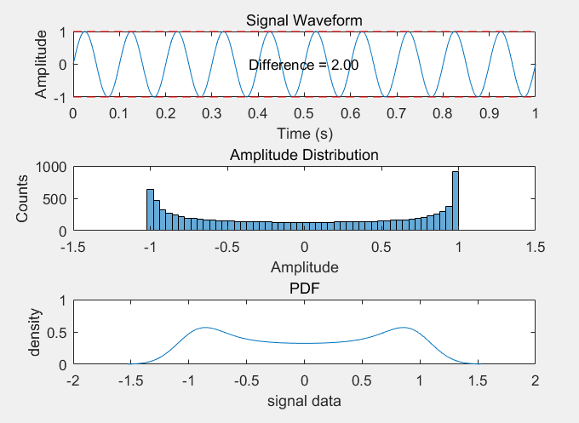

**图1：简谐振动信号**

**Mean = 0.000000, Std = 0.707107**

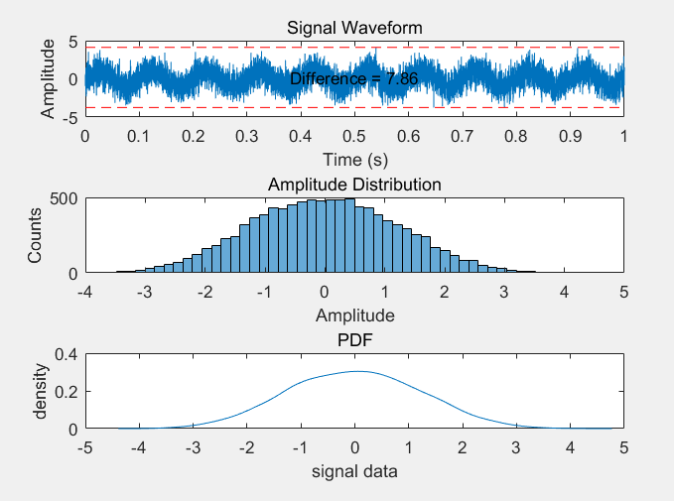

**图2：简谐信号+随机振动信号**

**Mean = -0.007615, Std = 1.228295**

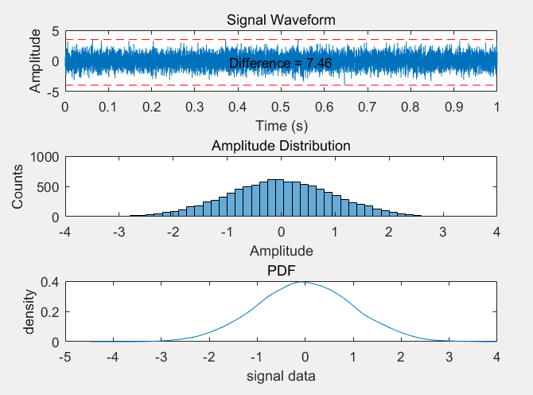

**图3：高斯随机振动信号**

**Mean = -0.007615, Std = 1.003879**

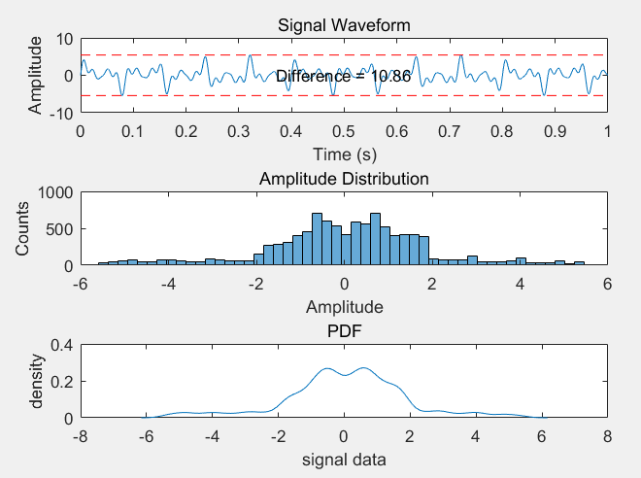

**图4：复杂周期信号**

**Mean = 0.033822, Std = 1.859034**

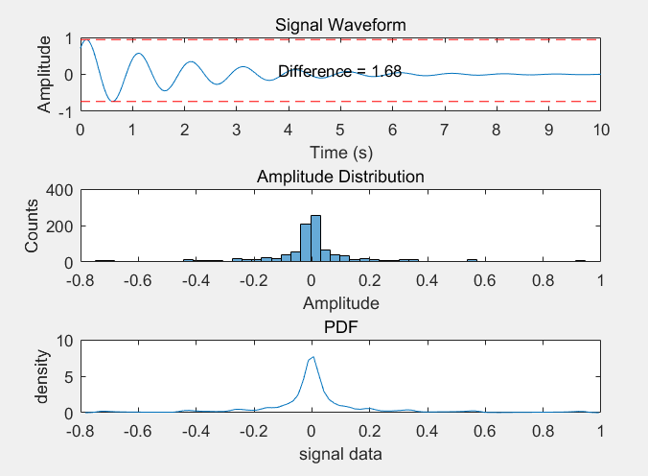

**图5：衰减振动信号**

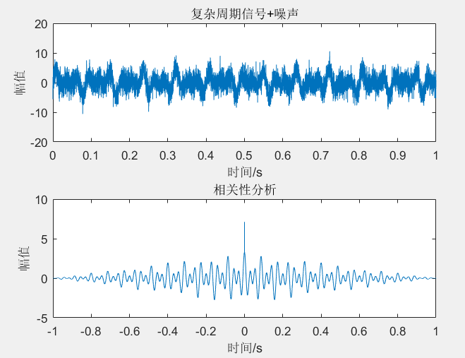

**图6：复杂周期信号+噪声**

## 实验讨论

1. 我们对实验结果进行分析能够发现，当信号为简谐振动信号时，其pdf与幅度都能反应出其本身的信息，但是当我们在其上面加入一个高斯分布的白噪声时，由于其时域波形被高斯信号掩盖，并且分布函数也被高斯信号的分布信号掩盖，所以我们无法再通过时域对其本身信号进行分析。
2. 当对复杂周期信号进时域分析时，我们能够根据其时域幅度变化分布来判断出周期信号能量分布范围，但是当进行PDF分布时，无法对信号进行进一步特征提取，只能判断出其幅值主要分布于[-1,1]之间，但是若想知道比如拥有哪几个周期信号，此时我们便需要对频率进行分析，才能够判断出信号更有用的信息。
3. 我们发现有时候噪声将会掩盖时域的特征，其中包括无法对信号的周期成分进行判断，此时我们可以对信号进行相关性分析，从自相关分析中能够减少噪声的影响，例如对复杂周期信号+噪声进行分析时，无法从波形图判断出是否有周期信号存在，但是当进行自相关分析后，能够很明显的看出存在不同周期的波峰与波谷，所以可以从此判断出存在周期信号。
4. 从衰减信号振动中，我们能够通过幅度观测出其从0开始衰减的十分快，其幅值主要分布于0的附近，表示其能量主要集中在初始频率与时间，但是我们并不能得到其幅度与频率的关系，具备很大的局限性。
5. 当对信号进行二阶矩分析时，我们能够清楚的看到当简谐信号加入高斯白噪声后，其方差变大，也就是说明其不确定性明显增大，波动性也因为白噪声的加入增大。

## 附录

% 设置参数

clc;

clear;

close all;

fs = 10000; % 采样率

f = 10; % 信号频率

A = 1; % 信号振幅

T = 1; % 信号持续时间

t = linspace(0, T, fs*T);

%生成高斯信号

Gaussian_signal=generateGaussian(0,1,size(t));

% 生成正弦波信号

x = A*sin(2*pi*f*t);

M=length(t);

R = xcorr(x, 'biased');

figure

plot((-M+1:M-1)/fs, R);

title('相关性分析')

y_compose=Gaussian_signal+x;

% 绘制信号波形图和直方图

amplitute_analy(x,t);

mean_std(x)

%简谐信号与高斯信号

amplitute_analy(y_compose,t);

% 计算信号的均值和标准差

mean_std(y_compose);

%高斯随机振动信号

amplitute_analy(Gaussian_signal,t);

mean_std(Gaussian_signal);

%复杂周期信号

% 设置参数

fs = 10000; % 采样率

f0 = 10; % 第一个正弦波的频率

f1 = 60;

n = 5;

T = 1; % 信号持续时间

% 生成复杂周期信号

[data,t]=compose_signal(n,f0,f1,fs,T);

% 绘制信号波形图

amplitute_analy(data,t)

mean_std(data)

%衰减振动信号

A=1;

theta=0.5;

w0=2*pi;

a=pi/4;

[y,t]=damping_signal(A,theta,w0,a);

amplitute_analy(y,t,m)

function mean_std(x)

mu = mean(x);

sigma = std(x);

fprintf('Mean = %f, Std = %f\n', mu, sigma);

end

function [x,t]=compose_signal(n,f0,f1,fs,T)

%n 几个周期信号

%f0 周期信号最小频率

%f1 周期信号最大频率

%fs 采样率

%T: 持续时间

if(f0>=f1)

fprintf('输入参数有误');

else

t = 0:1/fs:T-1/fs; % 生成时间向量

f = linspace(f0, f1, n); % 生成频率向量

A = 2*rand(1, n); % 生成振幅向量

x = zeros(size(t)); % 初始化信号向量

for i = 1:n % 依次生成每个正弦波信号并叠加

x = x + A(i)*sin(2*pi*f(i)*t);

end

end

end

function x = generateGaussian(mean, stddev, n)

x = randn(n) * stddev + mean;

end

function amplitute_analy(data,t)

%data:数据

%t:时间向量

figure

subplot(3,1,1);

plot(t, data);

hold on;

% 计算最大值、最小值和差值

max_x = max(data);

min_x = min(data);

diff_x = max_x - min_x;

% 在图像中标出最大值和最小值

line([t(1), t(end)], [max_x, max_x], 'LineStyle', '--', 'Color', 'r');

line([t(1), t(end)], [min_x, min_x], 'LineStyle', '--', 'Color', 'r');

% 在图像中标出差值

text((t(end)-t(1))/2, (max_x + min_x)/2, sprintf('Difference = %.2f', diff_x), 'HorizontalAlignment', 'center');

xlabel('Time (s)');

ylabel('Amplitude');

title('Signal Waveform');

subplot(3,1,2);

histogram(data, 50);

xlabel('Amplitude');

ylabel('Counts');

title('Amplitude Distribution');

[pdf, xi] = ksdensity(data);

subplot(3,1,3);

plot(xi,pdf);

title('PDF')

ylabel('density')

xlabel('signal data')

end